"הפסקול"
להקת הפיל הכחול
סינגל ראשון ומבטיח מתוך אלבום הבכורה של הלהקה הדרומית
מילים : משה אטיה לחן : מורן אטיה ולירון אטיה
"הפיל הכחול" היא להקה אשקלונית המונה 6 חברי ילדות ובני משפחה המבלים ויוצרים במשך שנים
הלהקה הוקמה לפני 4 שנים סביב מיטת בית החולים עם פציעתו של אחד מחברי הלהקה. במהלך השנים אספה סביבה הלהקה קהל מעריצים אדוק המגיע בהמוניו להופעות
הסינגל הראשון "הפסקול " עוסק באהבה גדולה למוסיקה ,
בעוד שאר האלבום עוסק באהבות אחרות שהיוו מקור השראה
כשהמרכזית שבהן היא הגלישה בים לצד אהבה , יחסים וההתמודדות עם החיים .
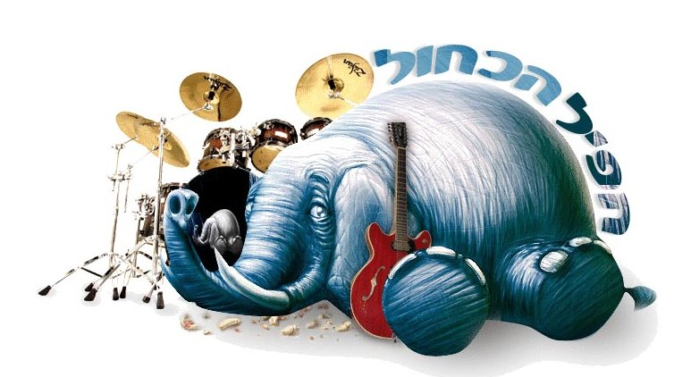
חברי הלהקה : ד
דניאל ברקת - שירה- שירה
לירון אטיה - שירה | מפוחית
איתי סהר - גיטרות | הפקה מוזיקלית
רז טובול - תופים
גלעד פ.לוי - בס | שירה
מורן אטיה - גיטרה | שירה
עוד על הלהקה באתר הבית : www.hapil.co.il
לפרטים נוספים:
כרמית בניסטי ודנה בכבוד - יחסי ציבור "התו השמיני" 08-9199555
כרמית : 057-7472728 carmit8note@gmail.com
דנה:057-7472727 dana8note@gmail.com
סינגל זה מופץ גם באמצעות פלטפורמה דיגיטלית ירוקה של פטיפון- שרות מפה לאוזן. www.patiphon.co.il

